Руководство пользователя
веб-портала
«Б3 - Инвентаризация дворов»
с ролью диспетчера

2019 г.
Веб-портал «Б3 - Инвентаризация дворов» предназначен для автоматизации работы диспетчеров в программе по инвентаризации дворовых и общественных территорий, проводимой муниципалитетами по Постановлению Правительства РФ № 169.
Алгоритм работы, состав и формат собираемых данных соответствует рекомендациям к процессу инвентаризации территории поселений, городских округов в целях создания муниципальных программ формирования современной городской среды на 2018 – 2022 гг.

Для начала работы диспетчеру необходимо подключиться к серверу: укажите либо IP-адрес, либо домен вида XXX.XXX.obhoddvorov.ru, где ХХ – аббревиатуры вашего населенного пункта (района) и области. В соответствующих полях окна Вход укажите свой логин и пароль (рис.1).
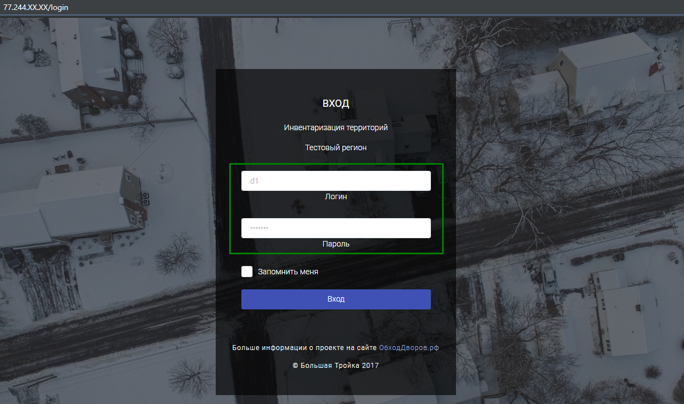
Рисунок 1
Для более эффективной работы рекомендуется использовать браузер Google Chrome.
Пользователь с ролью Инспектор для входа в диспетчерскую может использовать свои логин и пароль, которые он использует для работы в мобильном приложении. Ему будет доступен просмотр добавленных объектов и проверка правильности и целостности внесенных данных. Редактирование данных пользователю с ролью Инспектор запрещено.
Выйти из аккаунта можно нажав на значок

После первого входа в личный кабинет диспетчер попадает во вкладку Активность инспекторов, где большую часть окна занимает карта Москвы. Перемещаясь по карте, найдите ваш населенный пункт (рис.2).
С того момента, когда инспектор добавит первую территорию и она будет выгружена на сервер, центрирование карты будет происходить на вашем населенном пункте.
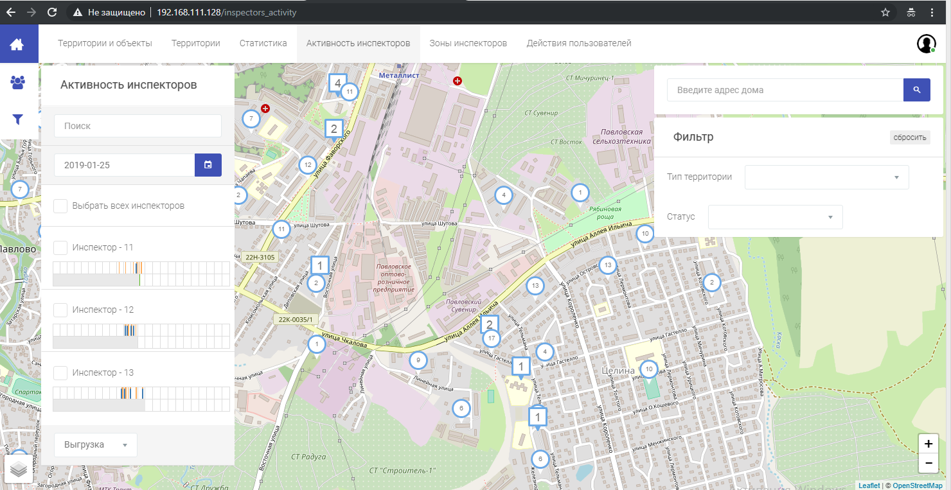
Рисунок 2
Для изменения масштаба карты воспользуйтесь скроллом мыши или кнопками «+» и «-» в правом нижнем углу экрана 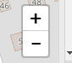.
Внешний вид карты меняется с помощью меню в левом нижнем углу экрана 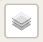, где вы можете выбрать тип карты (рис. 3а, 3б) и при необходимости подключить кадастровый слой (3в).
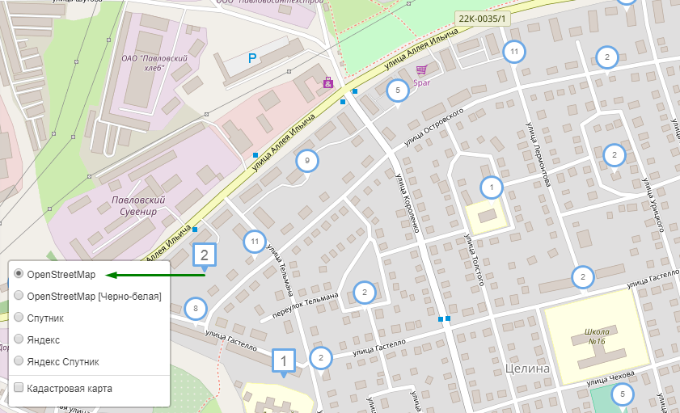
Рисунок 3а
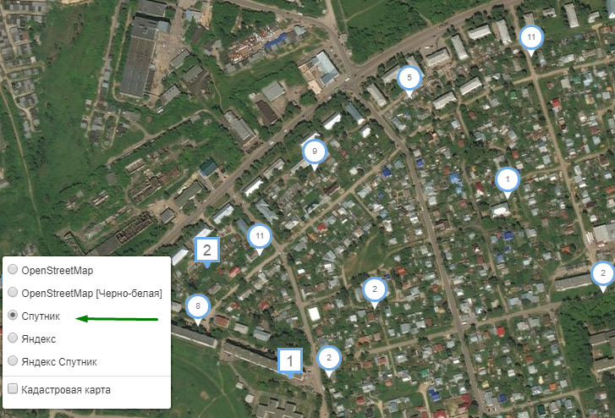
Рисунок 3б
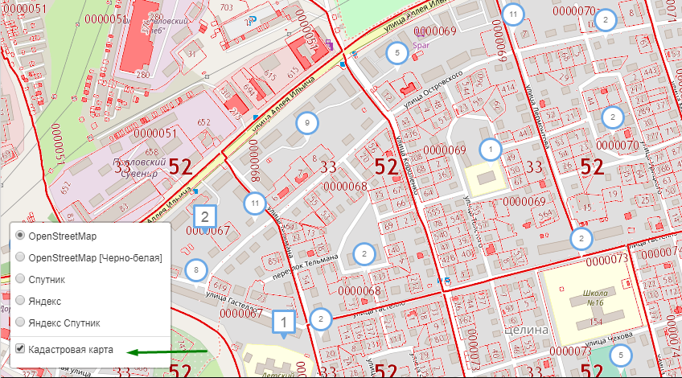
Рисунок 3в
Круглыми значками 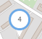отмечаются загруженные на сервер дома. Цифры внутри значка означают, что в районе этой точки находится несколько домов. При нажатии на такой значок происходит приближение карты.
При увеличении масштаба карты значки домов разгруппировываются и отображаются в соответствии со своим статусом. Значки домов могут быть следующих типов:
- Серый кружок. 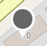Это загруженный на сервер дом, с ним не производилось никаких действий (Не посещен). У него нет привязанных территорий и объектов (рис.4а).
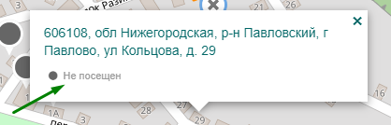
Рисунок 4а
- Белый кружок с голубой окантовкой и «галочкой» 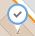. Этот дом привязан к территории и считается пройденным (Обработан): в мобильном приложении в его настройках стоит галочка «Прилегающих территорий больше нет» (рис.4б).
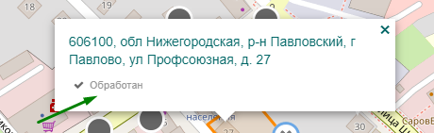
Рисунок 4б
- Белый кружок с голубой окантовкой и «мишенью» 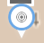. Этот дом привязан к территории, но не считается пройденным (В обработке); в мобильном приложении в его настройках отсутствует галочка «Прилегающих территорий больше нет» (рис.4в).
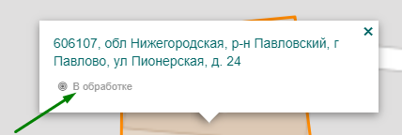
Рисунок 4в
- Белый кружок с голубой окантовкой и «крестом» . Этот дом не привязан к территории (Дворов нет), но при этом у него в настройках в мобильном приложении стоит галочка «Прилегающих территорий больше нет» (рис.4г)
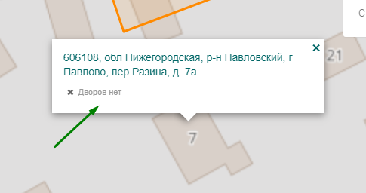
Рисунок 4г
К одной территории можно привязать несколько домов; точно так же один дом можно привязать к нескольким территориям: например, дом привязывается непосредственно к своей дворовой территории, а также к общественной территории. При создании последней следует привязывать ближайший к ней дом.
Для просмотра краткой информации о территории нажмите в любом месте оранжевого поля: появится небольшое окно с количеством объектов и адресом. Если к территории привязано несколько домов, то отображаться будет только адрес первого (рис.5)
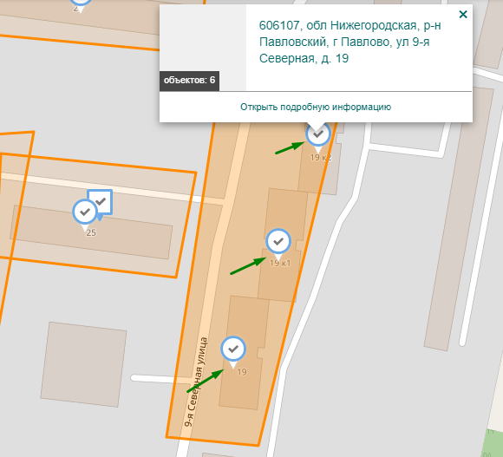
Рисунок 5
Нажмите на ссылку Открыть подробную информацию для просмотра внесенных данных в новом окне (рис.6).
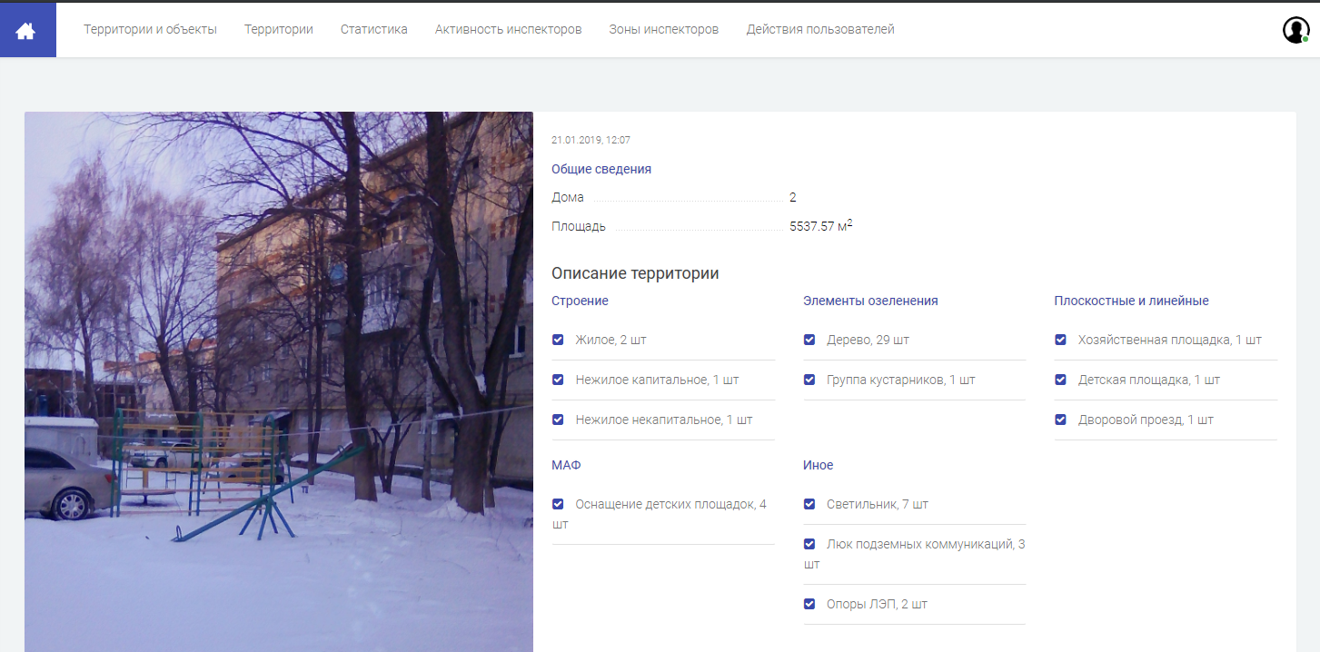
Рисунок 6
Для просмотра всех фотографий территории нажмите на фото слева и используйте кнопки Влево или Вправо (рис.7).
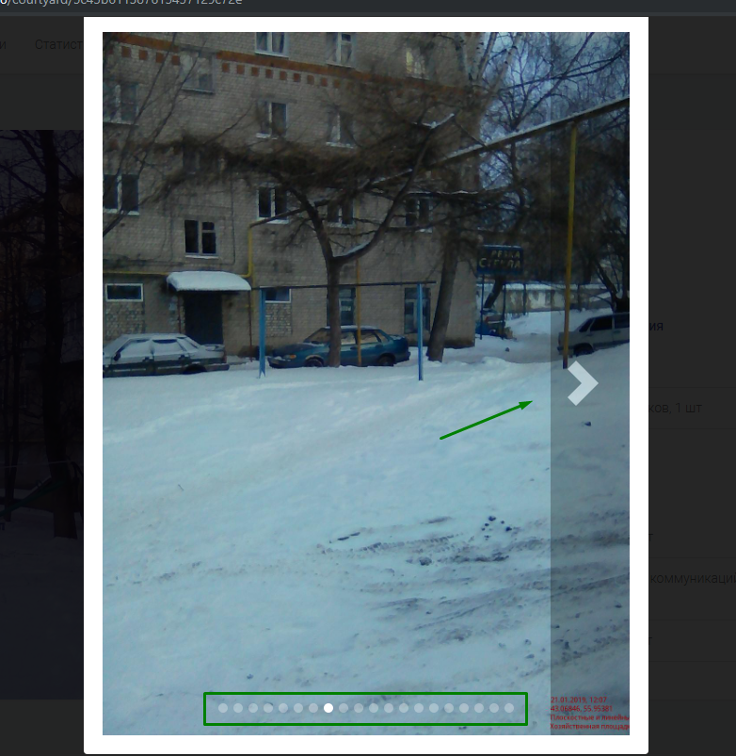
Рисунок 7
На каждой фотографии красным текстом отмечены дата, когда она была сделана, координаты и тип объекта.
Данные по каждому объекту отдельно можно просмотреть, нажав на любой пункт в Описании территории (рис.8а).

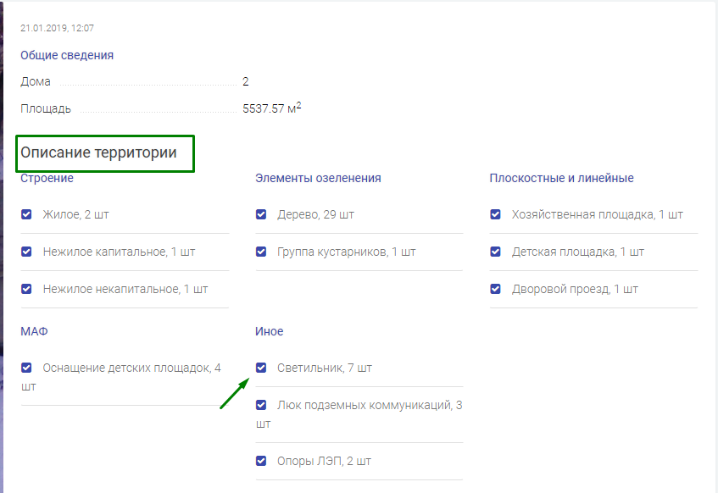
Рисунок 8а
Открывается окно, в котором необходимо нажать на одну из имеющихся фотографий (рис.8б).
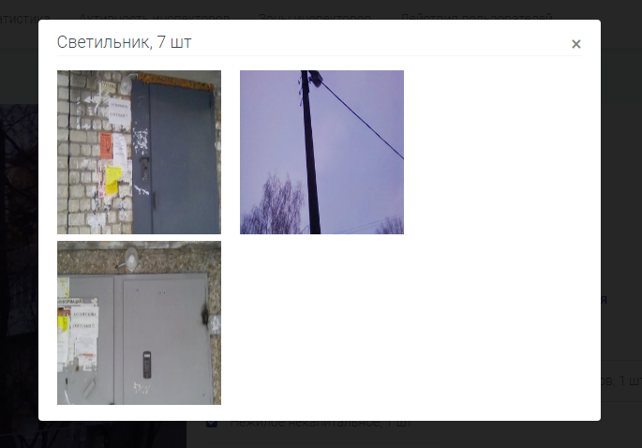
Рисунок 8б
Используйте стрелки Влево и Вправо для просмотра данных по объектам (рис.8в). Кнопка Показать все возвращает окно к предыдущему виду (см. рис.8б).
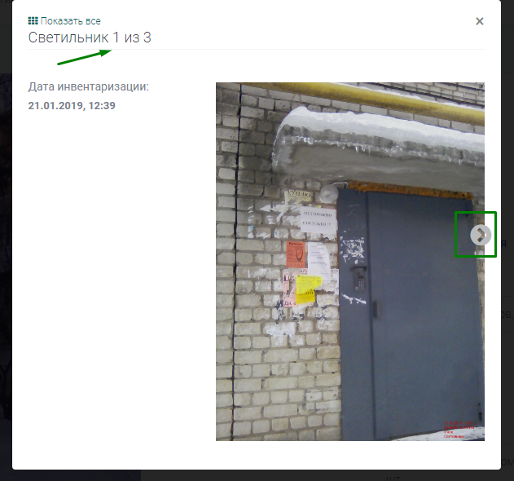
Рисунок 8в

Территории отмечены квадратными значками 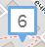. Цифры внутри значка обозначают, что в районе этого двора есть еще один или больше (рис.9а). Нажмите на значок двора, чтобы увеличить масштаб (рис.9б).
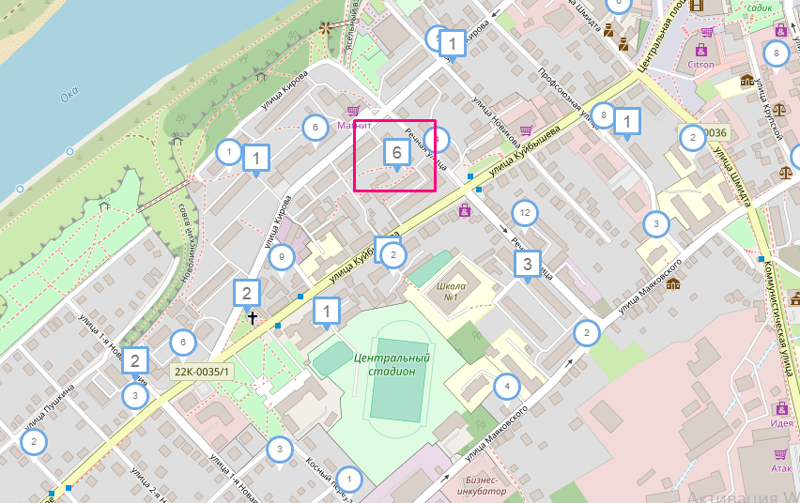
Рисунок 9а
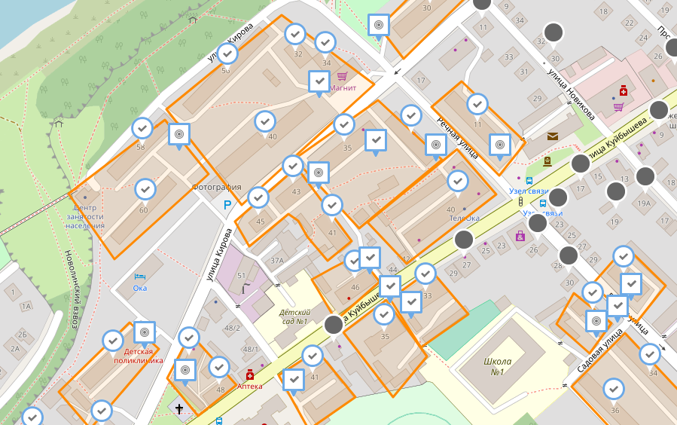
Рисунок 9б
Как и дома, дворы обладают собственным статусом.
- Квадрат с голубой окантовкой и «галочкой» в середине означает, что инвентаризация этой территории завершена. В мобильном приложении у каждого класса объектов стоит галочка «Объектов класса ХХХ больше нет». Такая территория готова для выгрузки в ГИС ЖКХ.
- Квадрат с голубой окантовкой и «мишенью» в середине 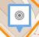 означает, что инвентаризация этой территории находится в процессе. В мобильном приложении не были проставлены или проставлены не все галочки «Объектов класса ХХХ больше нет». Эта территория не готова к выгрузке в ГИС ЖКХ.
- Серый квадрат . Инвентаризация этого двора находится на начальном этапе: у него заполнены основные данные, но не добавлен ни один объект. Галочки «Объектов класса ХХХ нет» тоже не проставлены. Эта территория не готова к выгрузке в ГИС ЖКХ.
- Квадрат с крестиком . Инвентаризация этого двора завершена: у него нет объектов, и проставлены галочки «Объектов класса ХХХ нет». Такая территория готова к выгрузке в ГИС ЖКХ.
Независимо от статуса территории (готова или нет к выгрузке) она будет добавлена в файл для импорта на ГИС ЖКХ и появится в личном кабинете в статусе «Инвентаризация завершена».

В левом верхнем углу вкладки Активность инспекторов находятся разделы Домой , Фильтр и Активность инспекторов (рис.10).
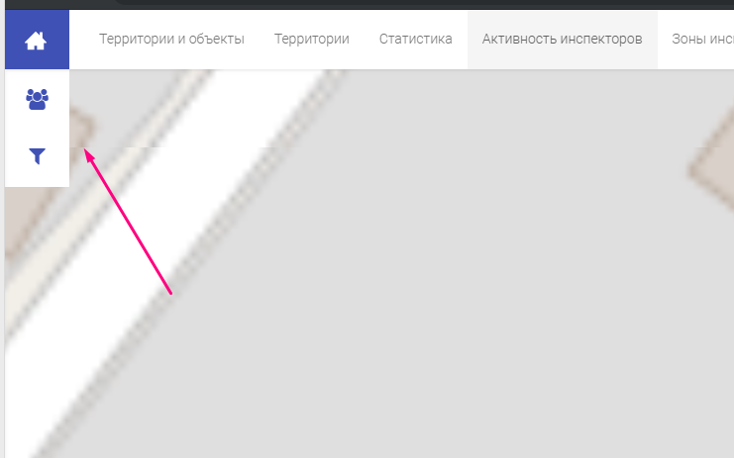
Рисунок 10
В окне Активность инспекторов выводится список инспекторов, работающих на данном сервере, время их активности и трек передвижения на карте (рис.11). По умолчанию указывается сегодняшняя дата.
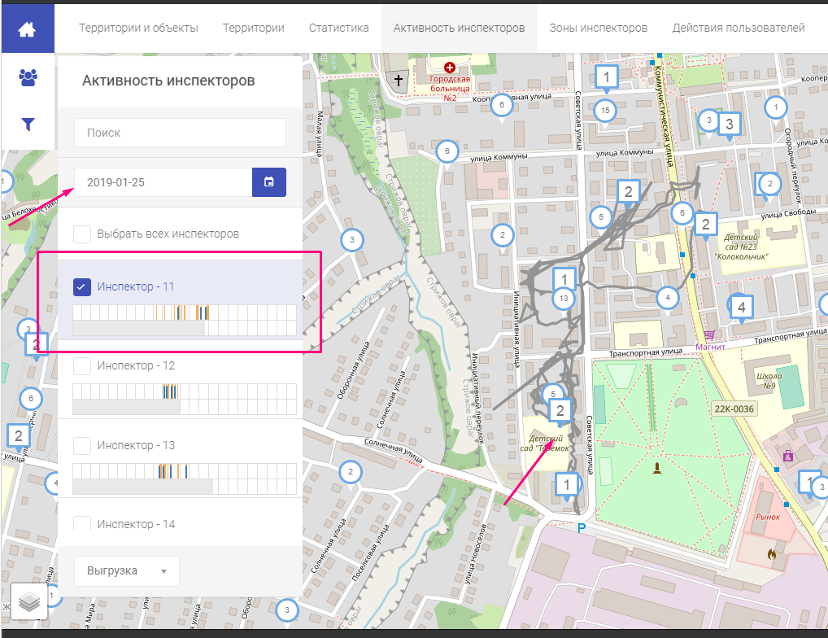
Рисунок 11
Для просмотра активности в другой день следует выбрать дату в соответствующем поле и отметить галочкой инспектора.
Цветными полосками обозначено время активности по часам (отправка и загрузка данных).
Для сбора статистики по работе инспектора существует раздел Выгрузка (рис.12).
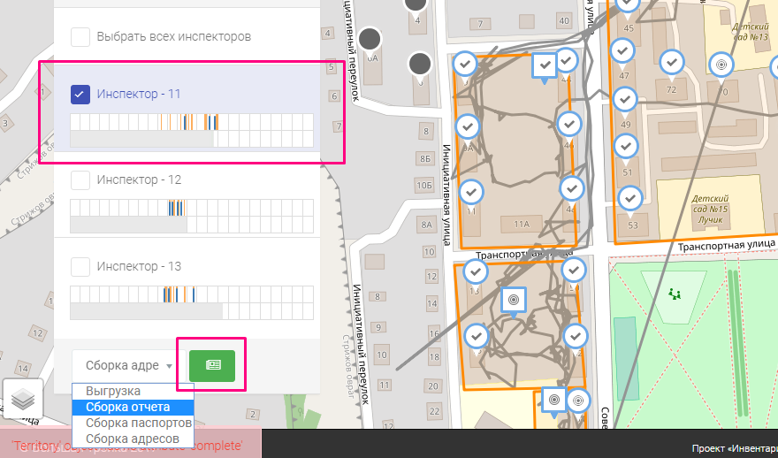
Рисунок 12
Выберите Сборка отчета и нажмите на кнопку Сформировать (рис.12) для создания файла excel с данными по проивентаризированным инспектором территориям. Дождитесь формирования файла, скачайте его (рис.13) и откройте его для просмотра детальной информации (рис.14а).
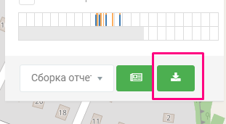
Рисунок 13
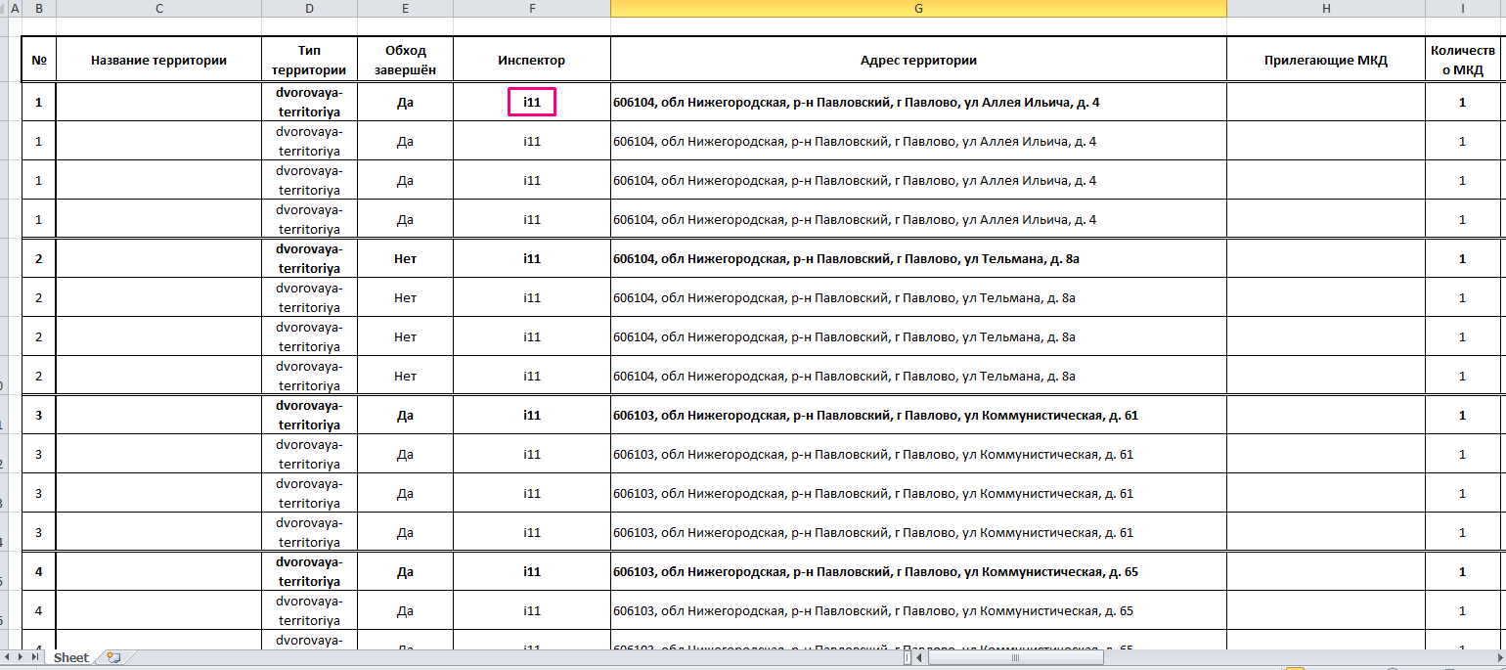
Рисунок 14а
Пункт Сборка паспортов отвечает за формирование архива с паспортами тех дворов, которыми занимался инспектор.
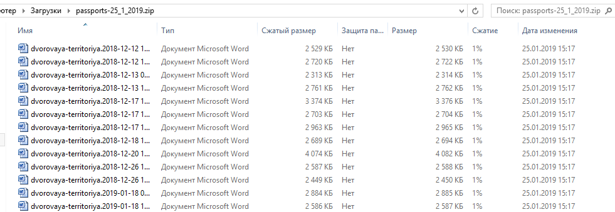
Рисунок 14б
Сборка адресов формирует простой отчет, включающий в себя ID инспектора, адрес территории, с которой он работал, и ее статус (Завершен обход или нет). Эта выгрузка не зависит от даты (рис. 14в).
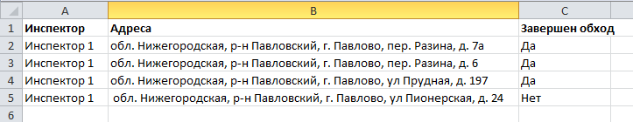
Рисунок 14в
Фильтр по типу территории позволяет временно оставить на карте только тот тип территории, который вам необходим. Для этого выберите соответствующий пункт в выпадающем списке (рис.15).
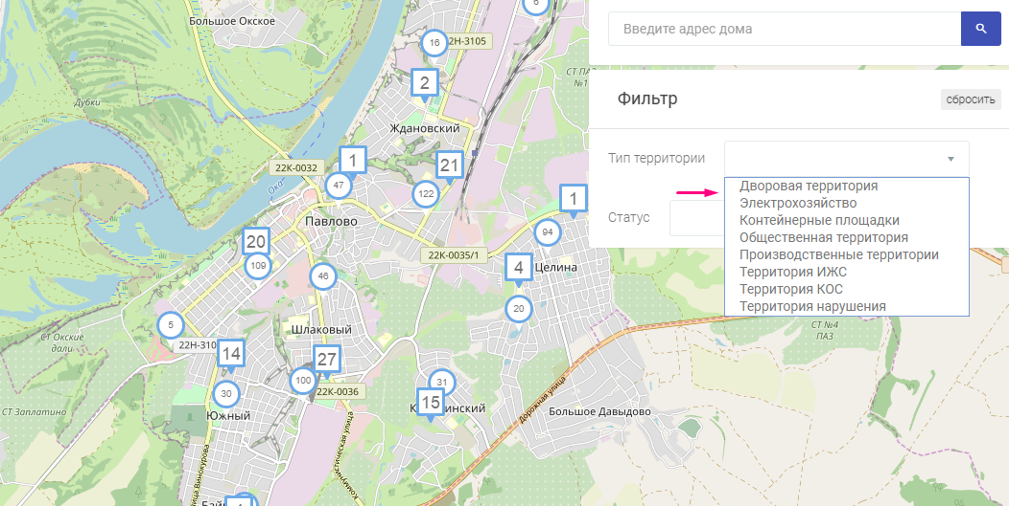
Рисунок 15
Поле Статус подразумевает сортировку типа территории Контейнерные площадки по их статусу, находится на доработке (рис.16).
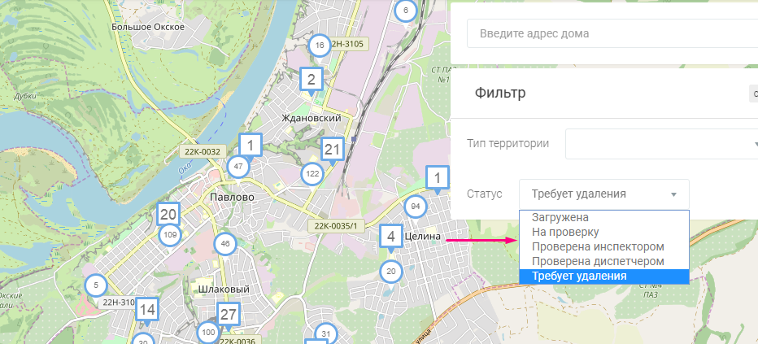
Рисунок 16
Для быстрого перехода к территории или дому используется поле Поиска (рис.17). Введите адрес в свободной форме и затем выберите нужный из предложенных системой вариантов. Выбранный дом или двор будет центрирован на карте.
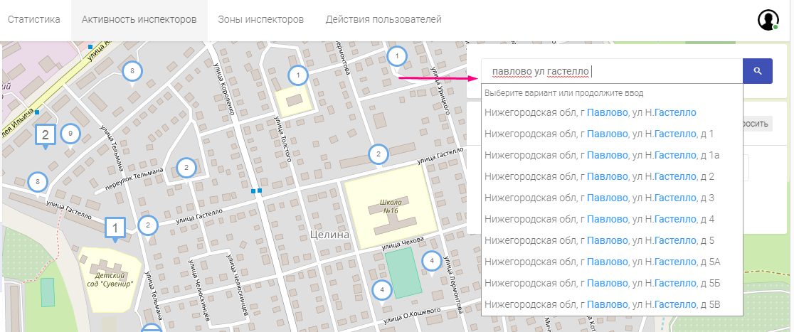
Рисунок 17

Кнопка Домой открывает меню Территории, где отображаются последние инвентаризации территорий по дате либо создания, либо последнего изменения (рис.18).
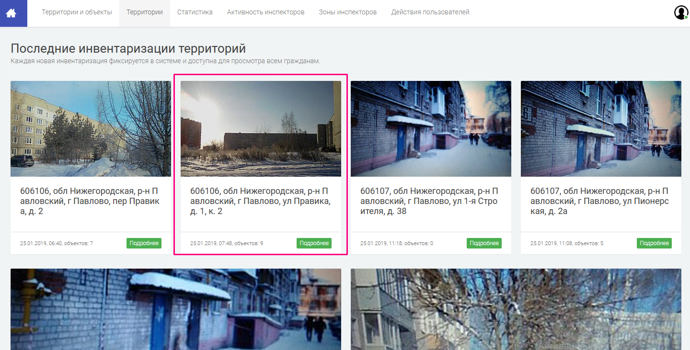
Рисунок 18
Нажмите на фотографию двора или кнопку Подробнее, чтобы открыть меню просмотра территории (рис.19).
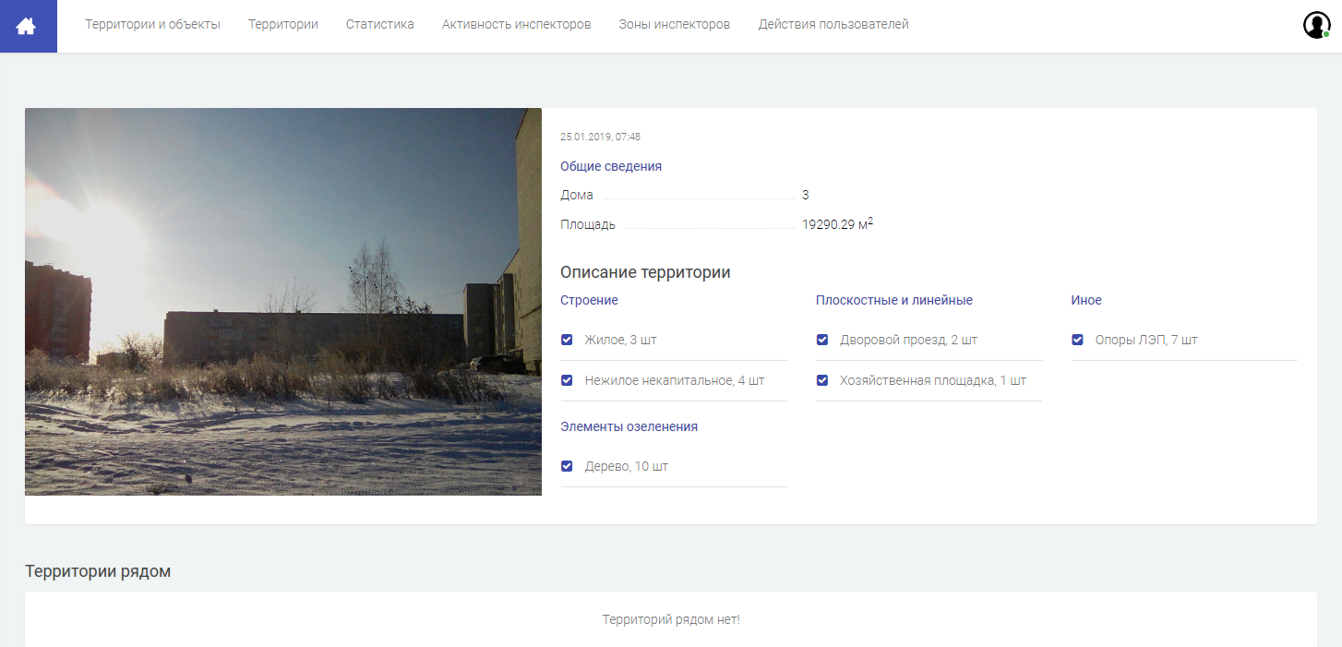
Рисунок 19

Меню Территории и объекты включает в себя переход на вкладку Территории , список адресов Территории и объекты и Фильтр .
В окне Территории и объекты выводится список тех территорий, которые на данный момент отображаются на карте. Если там один двор – то и пункт в списке один (рис.20).
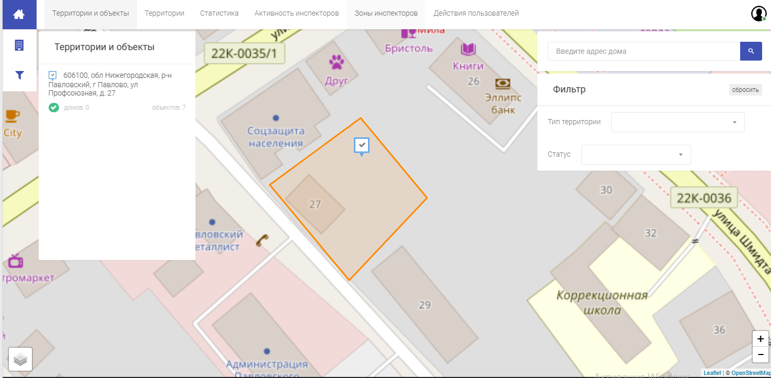
Рисунок 20
С увеличением числа территорий на карте меняется соответственно и список территорий в окне (рис.21).
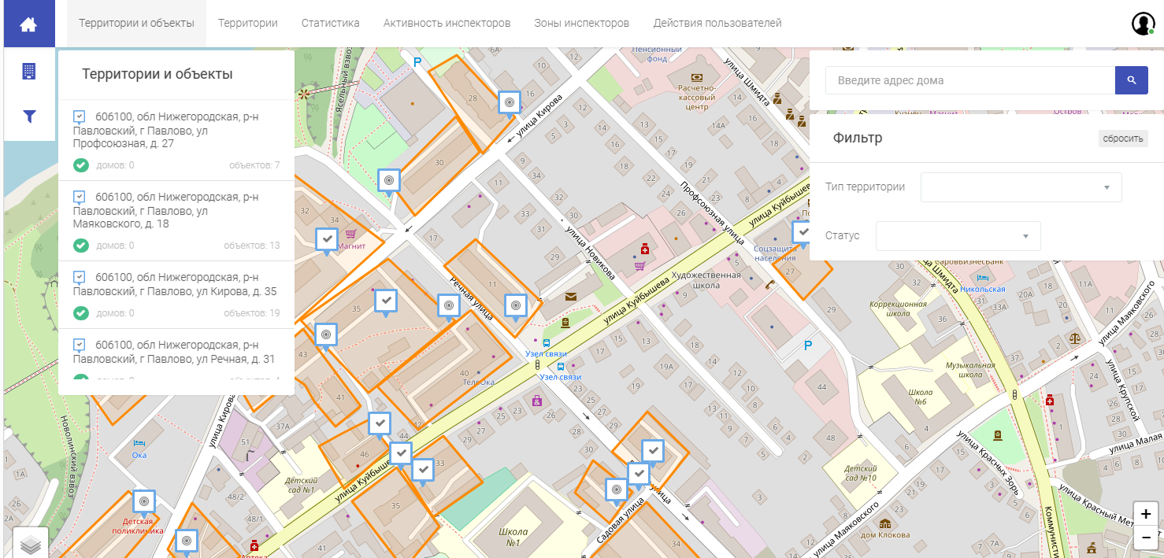
Рисунок 21
Нажмите на адрес, и соответствующая территория будет выделена на карте, а также справа откроется окно просмотра и редактирования данных (рис.22). Для того чтобы открыть форму просмотра и редактирования, можно также просто нажать на оранжевую область территории на карте или значок двора.
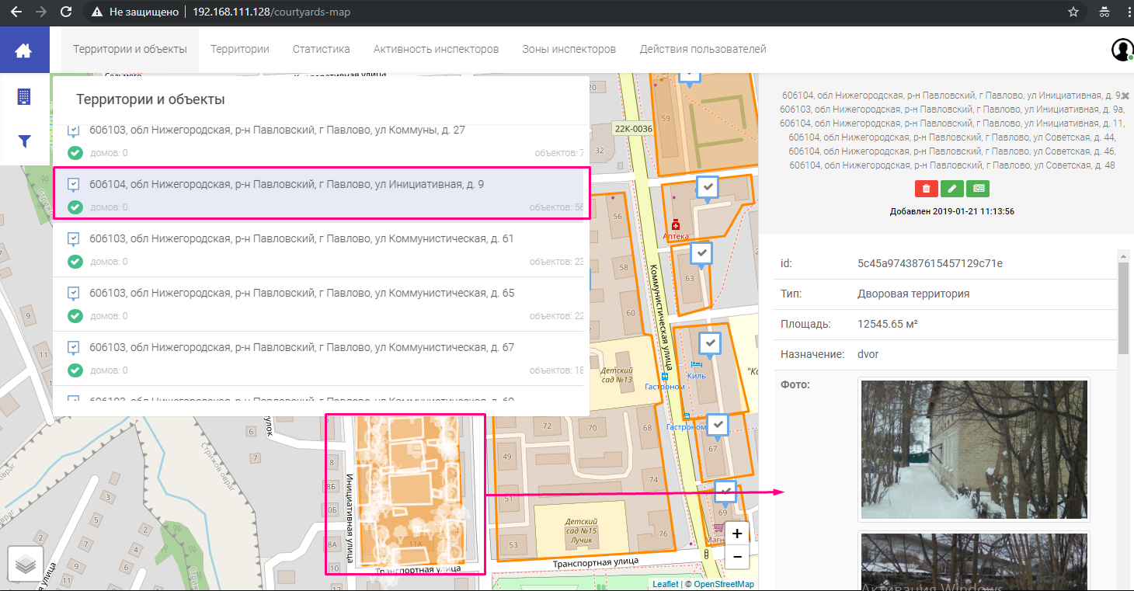
Рисунок 22
Территорию можно Удалить 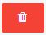или Редактировать 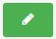, а кнопкой 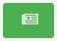формируется Паспорт двора.
Для редактирования территории нажмите соответствующую кнопку и внесите изменения в поля данных (рис.23а) и границы территории (рис.23б).
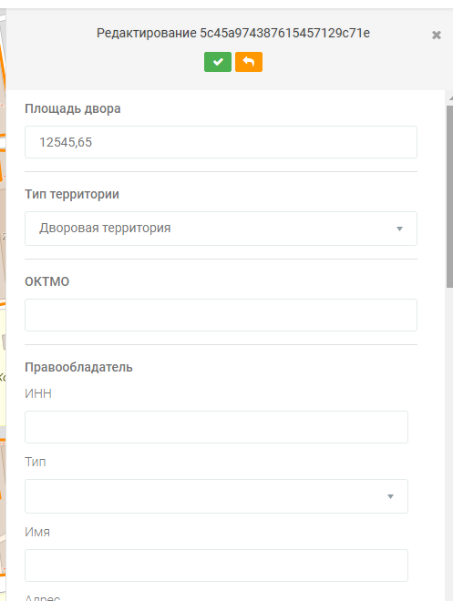
Рисунок 23а
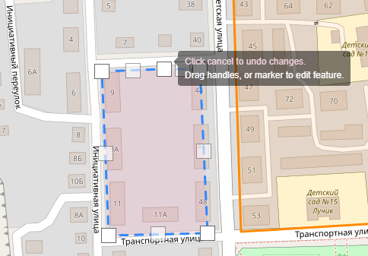
Рисунок 23б
Для изменения границ территории наведите курсор мышки на белую или полупрозрачную точку и перетащите ее в нужное место.
Фотографии можно Скачать или Удалить, а также загрузить дополнительные с помощью кнопки Обзор (рис.24).
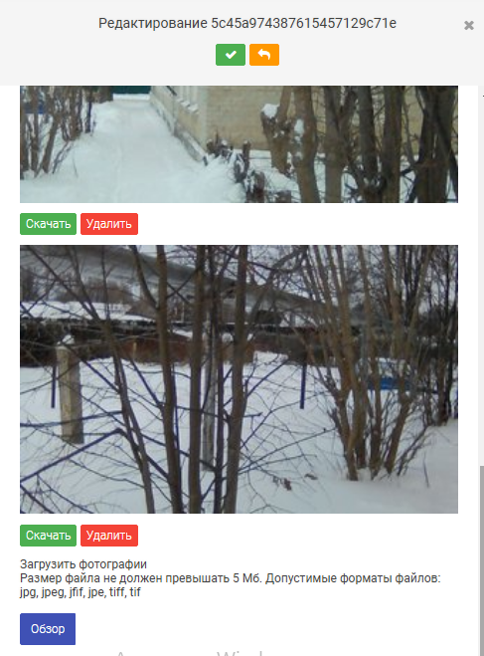
Рисунок 24
Сохраните данные кнопкой Сохранить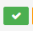 или отмените действия кнопкой Отменить . Закрытие окна (рис.25) также не сохраняет данные.
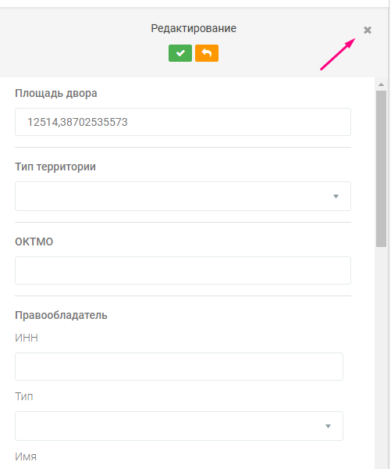
Рисунок 25
В этом же окне ниже производится корректировка данных дворовых объектов. Для изменения внесенной информации выберите объект для редактирования и нажмите кнопку Редактировать или Удалить (рис. 26а, 26б, 26в, 26г). Как и в случае с границами территории, границы объекта можно двигать или, в случае если объект точечный, перемещать его целиком. Сохраните сделанные изменения.
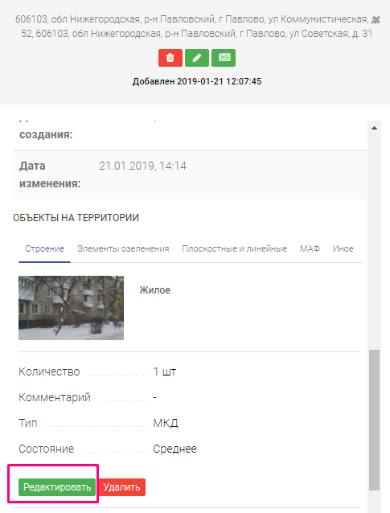
Рисунок 26а
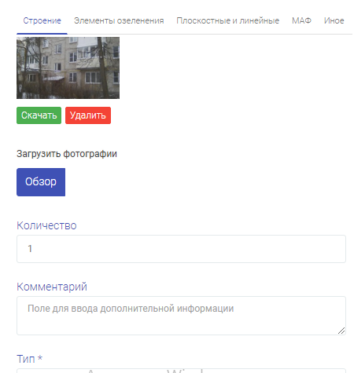
Рисунок 26б
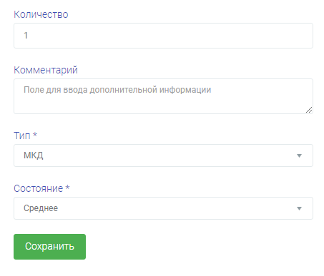
Рисунок 26в
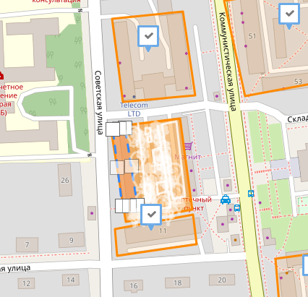
Рисунок 26г

Во вкладке Статистика представлена общая информация о динамике обработки территорий (рис. 27).
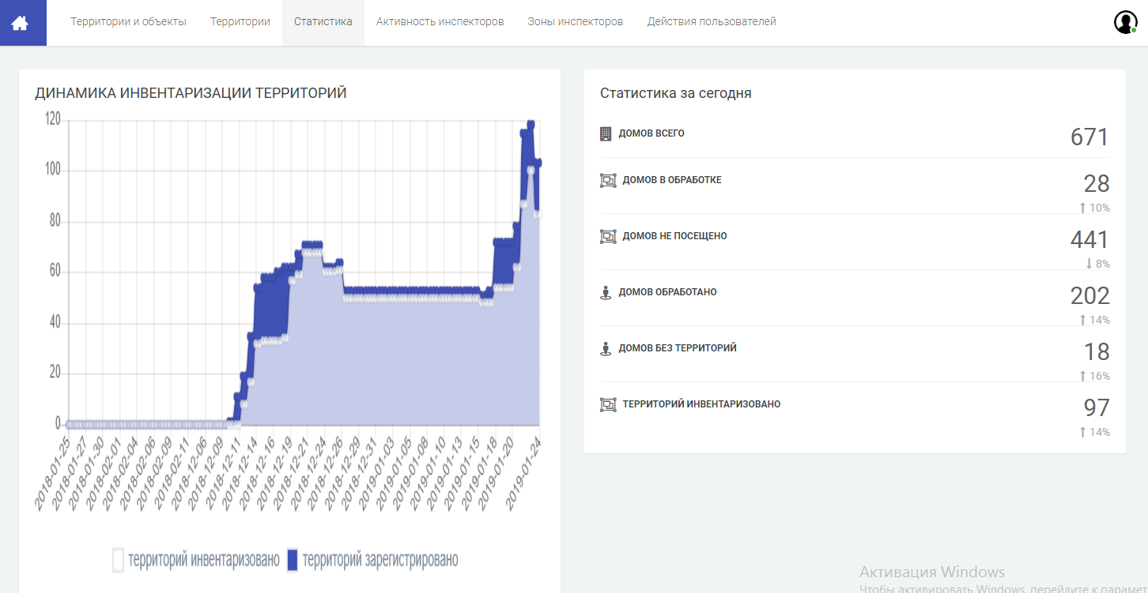
Рисунок 27

Вкладка Зоны инспекторов (рис. 28) отвечает за добавление и отображение территорий, назначенных инспекторам для инвентаризации, а также за формирование файлов для выгрузки в ГИС ЖКХ.
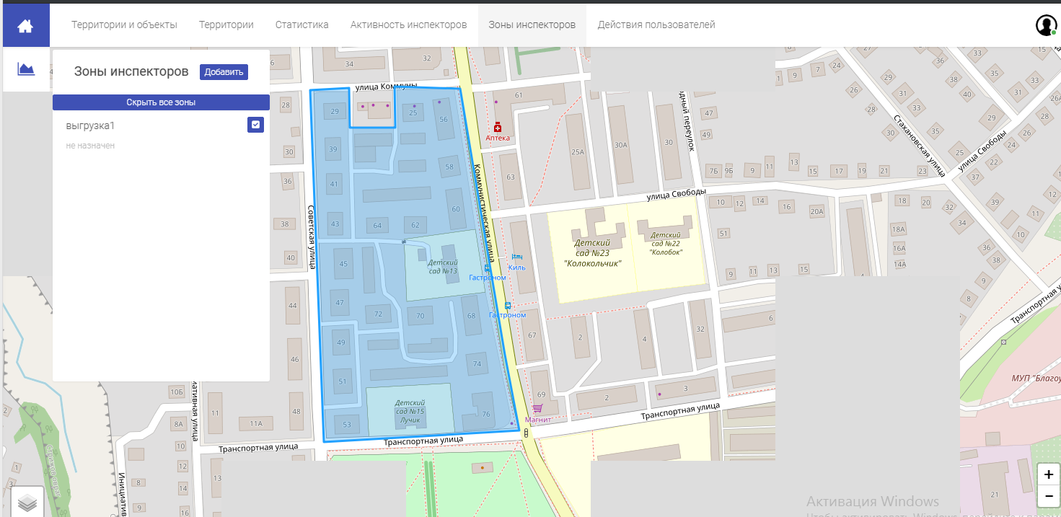
Рисунок 28
В левой части меню находится кнопка Зоны инспекторов . Нажмите на нее, чтобы открыть список зон инспекторов, отключить их отображение или добавить новые (рис.29).
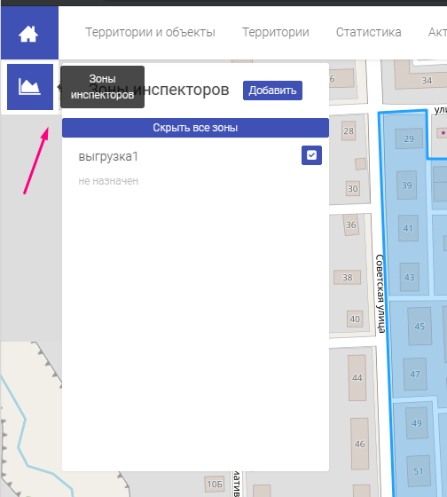
Рисунок 29
Чтобы создать новую зону, нужно нажать кнопку Добавить в меню слева, а затем - значок 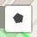, который появится в правом верхнем углу (рис.30).
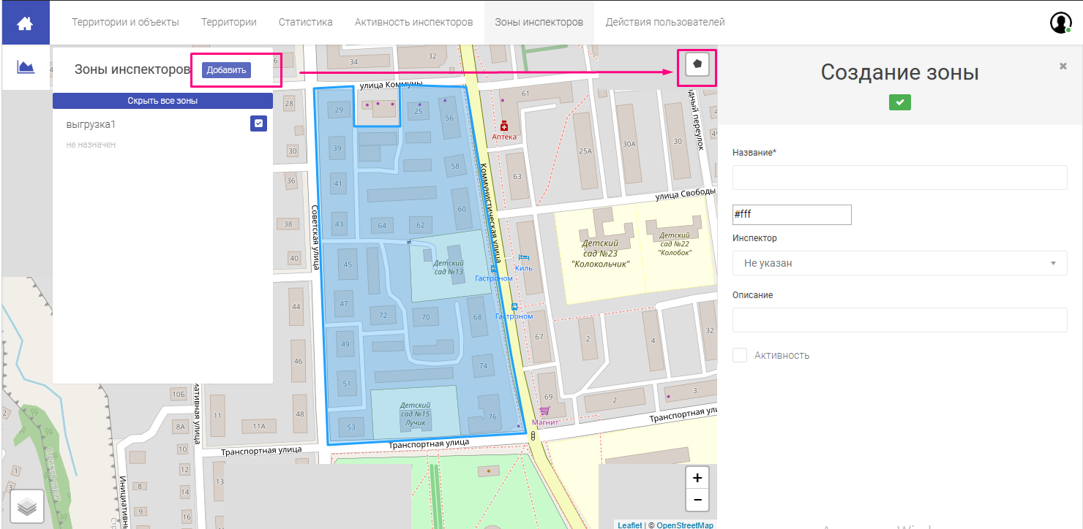
Рисунок 30
Когда курсор сменится на «+», обозначьте границы новой зоны на карте, кликнув в нужных местах, и закройте их, кликнув еще раз на исходную точку (рис.31).
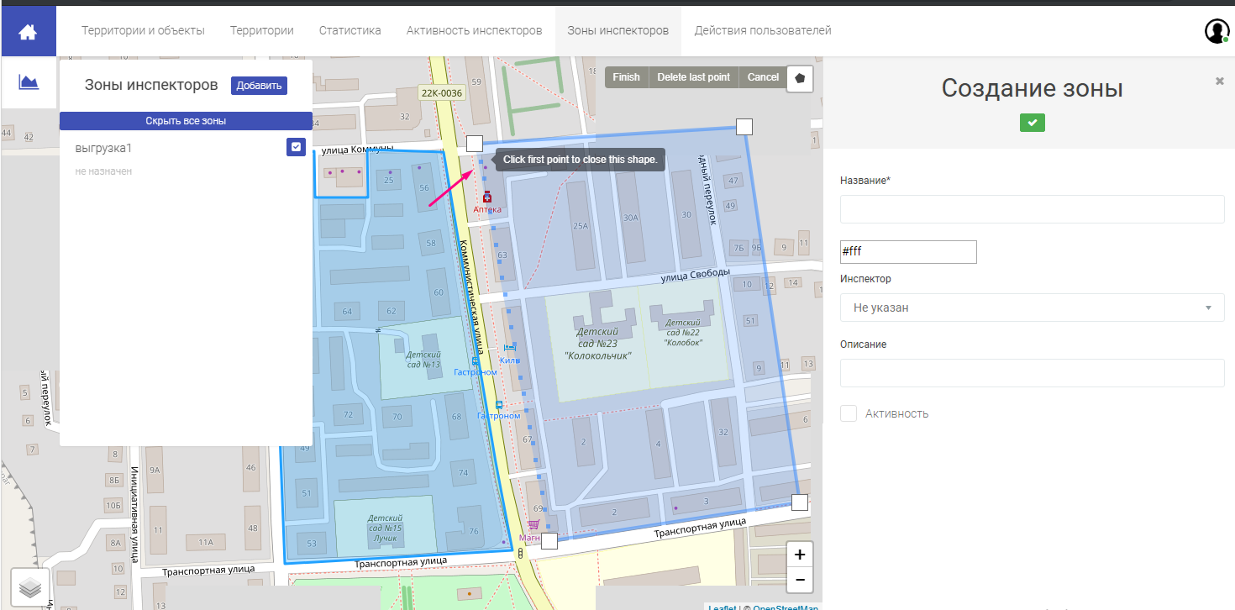
Рисунок 31
После этого в меню Создание зоны укажите название зоны, выберите, если необходимо, из выпадающего списка инспектора и добавьте описание, поставьте галочку в поле Активность (рис.32).
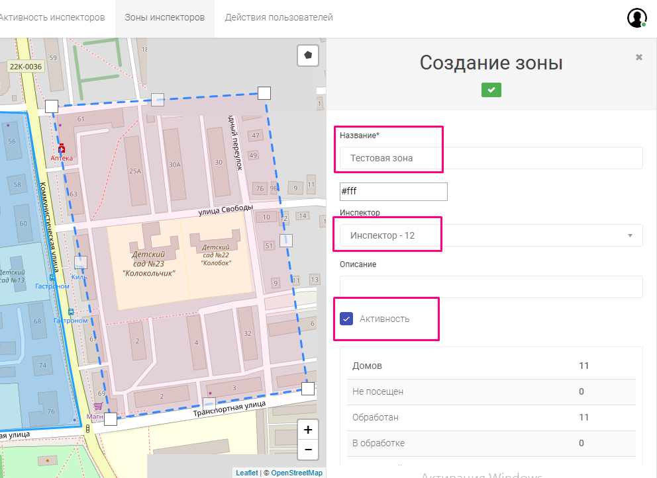
Рисунок 32
Поле Подбор цвета предназначено для смены цвета зоны. Это может быть полезным, если зон на территории вашего района большое количество (рис.33).
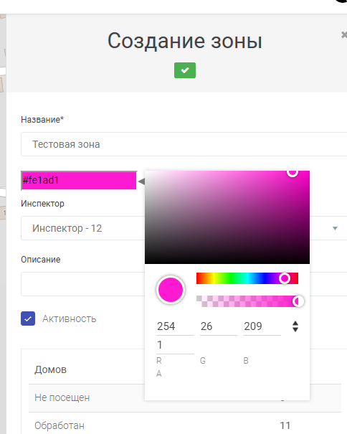
Рисунок 33
Завершите создание зоны нажатием на кнопку Сохранить 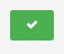. После этого новая зона попадет в список в меню слева. При выборе одной из зон в списке или путем нажатия на нее на карте границы зоны будут выделены более ярким цветом (рис.34).
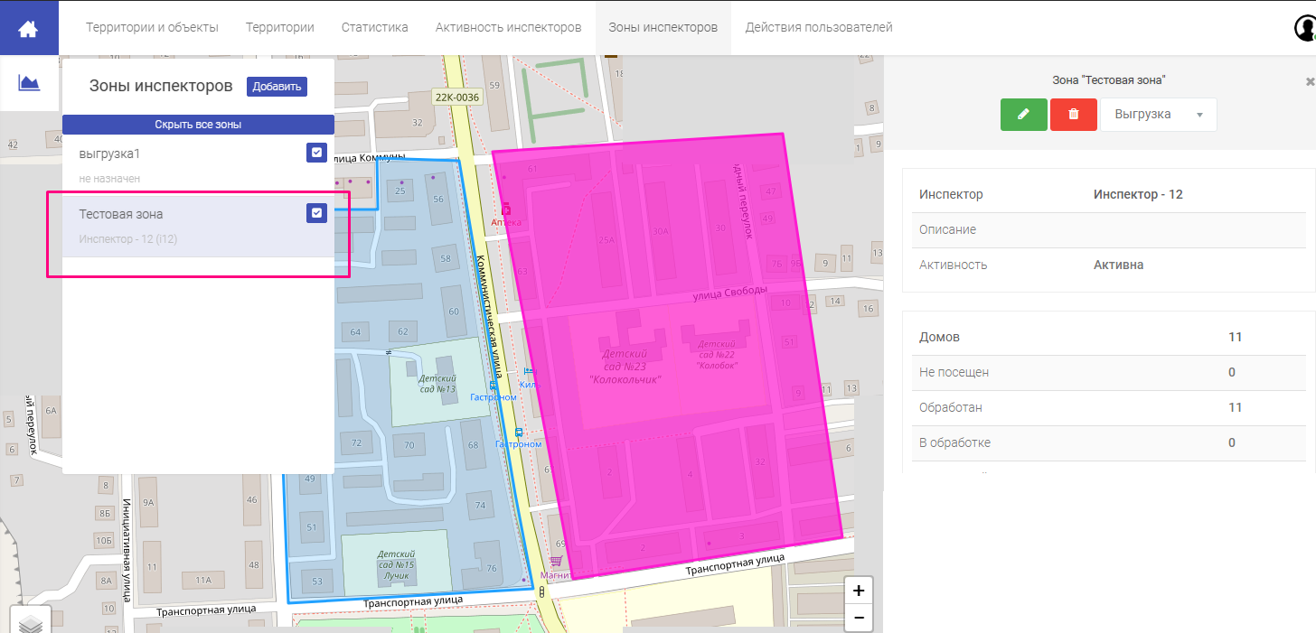
Рисунок 34
Для временного скрытия всех зон с карты нажмите на кнопку Скрыть все зоны или отключите их по одной путем снятия флажка (рис.35). По умолчанию выделены все зоны.
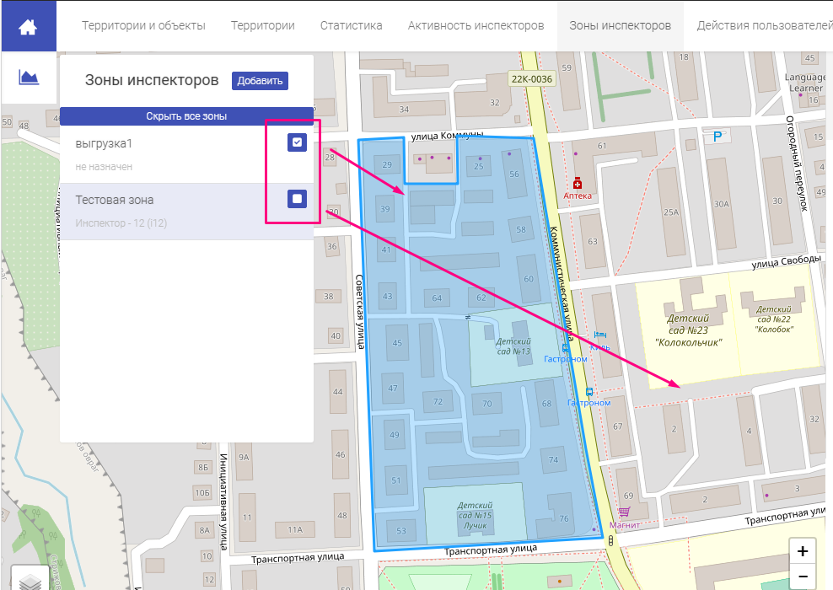
Рисунок 35
Если при создании зоны назначить ей инспектора, то для последнего в мобильном приложении будут отображаться только те дома и территории, которые включает в себя эта зона. Зоны без привязанного инспектора никак не ограничивают отображение территорий и домов для пользователей.
Не рекомендуется создавать зоны, которые перекрывают друг друга, с привязкой к инспекторам: это может внести путаницу в отображение домов и территорий для инспекторов.

Логирование представлено в разделе Действия пользователей (рис.36). Здесь можно выбрать сортировку по дате, имени пользователя (инспектора), типу объекта и действия, а также ID объекта и его статус.
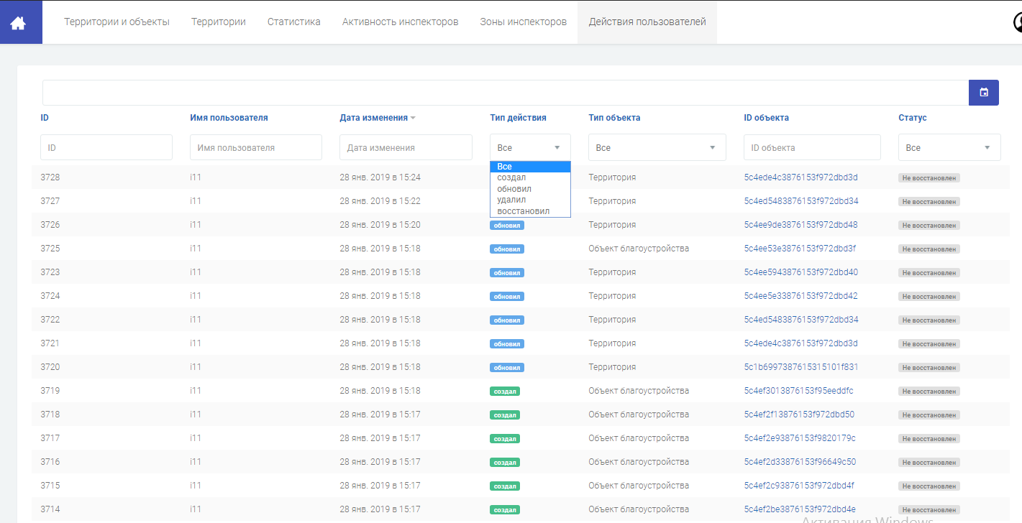
Рисунок 36
Для быстрого перехода в форму редактирования нажмите на ID объекта. Откроется вкладка Территории и объекты с окном просмотра выбранной территории.

Для выгрузки в ГИС ЖКХ вы можете использовать как уже существующую зону, так и создать новую. Рекомендуется производить выгрузку либо разово одной большой зоной, либо последовательно создавать зоны для завершенных районов и выгружать данные поочередно.
Выгружать данные с одной зоны несколько раз (если регулярно добавляются новые объекты на большой площади охвата) можно, но с ограничением: каждая территория обладает уникальным идентификатором и записывается в ГИС ЖКХ только в первый раз. Если вы впоследствии изменяли данные этой территории на нашем сервере, то в ГИС ЖКХ он не обновится. Чтобы повторно выгрузить измененный двор, нужно предварительно удалить его с сайта ГИС ЖКХ.

Порядок действий при выгрузке обработанных территорий в ГИС ЖКХ
1. Дворы должны быть в статусе Заполнено .
2. Через кабинет диспетчера зайти в раздел Зоны инспекторов и либо выбрать уже существующую зону, либо создать новую, которая будет включать территории для выгрузки. Зона должна быть активна. В выпадающем списке Выгрузка выберите пункт Сборка для ГИС ЖКХ и нажмите кнопку Сформировать (рис.37а, 37б).
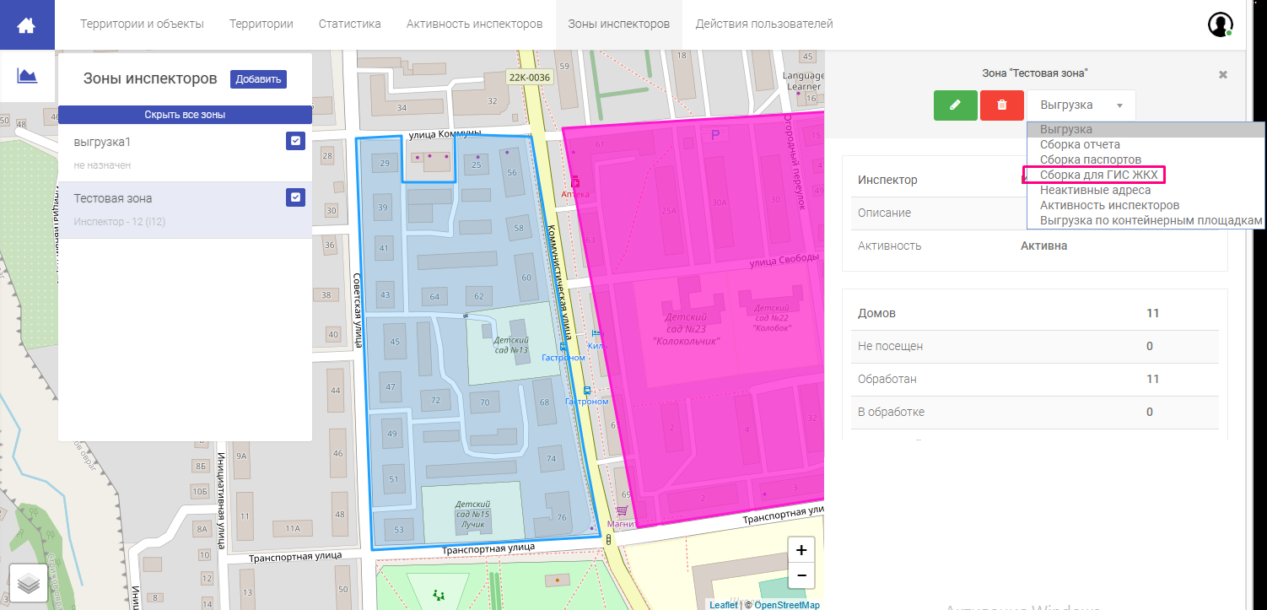
Рисунок 37а
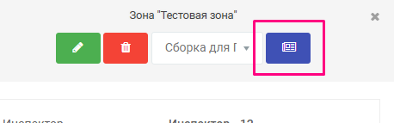
Рисунок 37б
В открывшемся всплывающем окне должны по умолчанию стоять ID вашего муниципалитета в ГИС ЖКХ и домен (рис.38); если этих данных нет, свяжитесь с технической поддержкой или, если они вам известны, введите их самостоятельно.
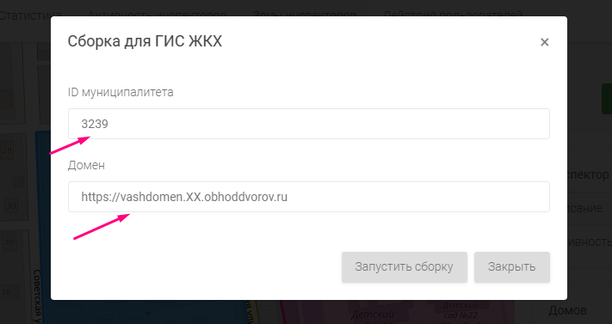
Рисунок 38
Время формирования файла зависит от количества входящих в зону территорий и может занимать до нескольких минут. Скачайте полученный файл на ваш компьютер (рис.39).
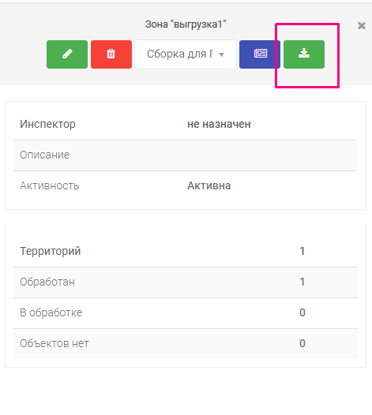
Рисунок 39
Дальнейшие действия проходят на сайте ГИС ЖКХ.
Ваш аккаунт должен быть активирован и обладать достаточными полномочиями для загрузки файлов и редактирования или удаления данных. Выберите Кабинет – Выполнение обязательств за 2018 год: ХХХ (где ХХХ – ваш населенный пункт) и перейдите в пункт 10. Актуализация результата инвентаризации дворовых и общественных территорий [...] в соответствии с региональным порядком проведения инвентаризации и загрузите в открывшуюся форму скачанный файл. Сохраните изменения. Должно появиться сообщение об успешной загрузке файла.
Подождите некоторое время и обновите страницу. Количество объектов в пункте 1010.1 должно увеличиться на количество территорий в файле. Перейдите по ссылке на страницу редактирования (рис.40) и убедитесь, что загружены все территории и нет дублей.
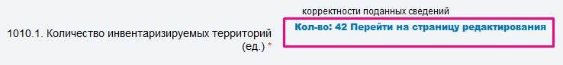
Рисунок 40
Если к территории привязаны несколько домов, то главным будет первый, он и будет отображаться в списке загруженных территорий. Тем не менее, поиск такого адреса будет включать в себя все варианты.

Возможные сложности при работе
- Кадастровая и прочие карты может отображаться некорректно или не полностью. Они размещаются на серверах других разработчиков и пополняются не нами. При перебоях в отображении кадастрового или других слоев дело, скорее всего, в недоступности удаленных серверов или плохой связи.
- Дома со значками формата могут не меняться при увеличении масштаба, оставаясь сгруппированными. Это означает, что у загруженных на сервер адресов общие координаты, и они находятся в одной точке. Такое бывает, когда в открытых источниках, откуда мы берем координаты для домов, отсутствуют нужные данные, и в запись добавляется координаты центра улицы, например. Размещение дома не влияет на выгрузку. Однако для удобства работы вы можете переместить такой дом в нужное место через мобильное приложение (выделить дом – детали – «карандаш» в правом верхнем углу – переместить – сохранить).

